TP1 : Tests unitaires avec JUnit 5
Cours Stratégie de test logiciel, 2026-2027. Pr. Youssef Gahi. Durée : 3 heures.
Fiche TP1 | Tests unitaires du panier ShopFlow
Objectifs | Écrire, organiser et exécuter des tests unitaires avec JUnit 5 ; appliquer le schéma Arrange / Act / Assert ; tester les exceptions, les valeurs limites et les cas paramétrés ; découvrir et corriger deux anomalies réelles grâce aux tests.
Pré-requis | Java (classes, records, exceptions, collections) ; notions de Maven ; un poste avec JDK 21, Maven 3.9 et VS Code (ou IntelliJ IDEA).
Démarche | 1. Préparer le poste et créer le projet shopflow. 2. Écrire le code métier du panier. 3. Écrire un premier test et l'exécuter. 4. Organiser les tests par règle métier. 5. Tester les valeurs limites et trouver le premier bug. 6. Couvrir la remise et le total, trouver le second bug. 7. Versionner le projet.
Livrables | Le projet shopflow versionné sous Git avec le tag tp1 ; les classes PanierTest et CodePromoTest (25 tests au vert) ; une fiche d'anomalies décrivant les deux bugs trouvés.

Ce TP ouvre une série de cinq ateliers qui suivent tous la même application : ShopFlow, la boutique en ligne d'une jeune entreprise marocaine de matériel informatique. À chaque TP, l'application grossit et vous ajoutez un nouvel étage à sa stratégie de test : tests unitaires (TP1), isolation par les mocks et TDD (TP2), tests d'intégration avec une vraie base de données (TP3), tests d'acceptation de l'API (TP4), puis pipeline d'intégration continue avec mesure de couverture et qualité (TP5). Vous ne repartirez jamais de zéro : chaque TP prolonge le dépôt du précédent.
Écoutons Salma, responsable qualité de ShopFlow, et Yassine, le développeur qui vient de rejoindre l'équipe.
- Salma :
Yassine, nous avons reçu trois réclamations ce week-end. Un client a commandé pour exactement 500 DH et a payé la livraison, alors que notre site annonce « livraison offerte dès 500 DH ».
- Yassine :
Le panier a été écrit par un stagiaire l'an dernier. Il n'y a aucun test. Je peux corriger la condition, mais comment être sûr que je ne casse rien d'autre ?
- Salma :
C'est exactement la question. Avant de toucher au code, on écrit les tests de toutes les règles du panier. Ils nous diront où sont les bugs, et ils nous protégeront ensuite à chaque modification.
- Yassine :
Et s'il y a d'autres bugs que celui de la livraison ?
- Salma :
Alors les tests les trouveront aussi. Un client s'est plaint d'une remise bizarre avec le code BIENVENUE10.
Vous êtes Yassine.
1. Les règles métier du panier
Voici le cahier des règles du panier ShopFlow, tel que le service commercial l'a validé. C'est votre référence : un test vérifie toujours une règle écrite, jamais ce que le code fait « actuellement ».
Règle | Énoncé
R1 | Un produit s'ajoute au panier avec une quantité supérieure ou égale à 1. Sinon : IllegalArgumentException.
R2 | Ajouter un produit déjà présent cumule les quantités sur une seule ligne.
R3 | Au plus 10 unités d'un même produit. Au-delà : QuantiteMaximaleDepasseeException, et le panier reste inchangé.
R4 | Le sous-total est la somme des lignes (prix unitaire × quantité).
R5 | La livraison coûte 30 DH. Elle est offerte dès que le sous-total atteint 500 DH. Un panier vide ne paie pas de livraison.
R6 | Un code promo est un pourcentage de 1 à 50. La remise porte sur le sous-total uniquement, jamais sur la livraison, et elle est arrondie au centime.
R7 | Total = sous-total − remise + livraison.
R8 | On ne peut pas appliquer un code promo sur un panier vide : IllegalStateException.

2. Déroulé
Étape | Durée | Ce que vous faites
1. Préparer le poste | 20 min | JDK 21, Maven, VS Code, projet shopflow
2. Le code métier | 20 min | Écrire les cinq classes du panier
3. Premier test | 25 min | Anatomie d'un test, premier échec, comparer des montants
4. Organiser les tests | 35 min | @Nested, @DisplayName, @BeforeEach, exceptions, assertAll
5. Valeurs limites | 30 min | @ParameterizedTest, premier bug
6. Remise et total | 40 min | Exercice : tests de R6 et R7, second bug
7. Versionner | 10 min | Git, tag tp1

N.B : Toutes les commandes se lancent dans le terminal intégré de VS Code (Terminal > New Terminal), depuis le dossier shopflow. Les captures montrent un terminal PowerShell sous Windows ; sous macOS et Linux, les commandes sont identiques.
N.B : Chaque fichier à écrire est donné dans un cadre gris, comme ci-dessous. Vous pouvez le recopier ou le copier-coller. Lisez toujours les explications qui suivent : c'est là qu'est le cours.
texte
Exemple de snippet : un fichier à écrire.

Étape 1 : Préparer le poste
1. Installer le JDK 21
Les cinq TP utilisent Java 21, la version LTS (support long terme) actuelle. Téléchargez le JDK Eclipse Temurin 21 sur adoptium.net (choisissez le fichier .msi pour Windows, .pkg pour macOS). Pendant l'installation sous Windows, activez les options Set JAVA_HOME variable et Add to PATH.
2. Installer Maven
Maven est l'outil de construction du projet : il télécharge les bibliothèques (dont JUnit), compile le code et lance les tests. Téléchargez l'archive apache-maven-3.9.11-bin.zip sur maven.apache.org/download.cgi, puis décompressez-la dans C:\outils. Ajoutez ensuite le dossier C:\outils\apache-maven-3.9.11\bin à la variable d'environnement Path (menu Démarrer, « Modifier les variables d'environnement système », bouton Variables d'environnement).
Fermez puis rouvrez votre terminal, et vérifiez l'installation via les commandes suivantes : « java -version » puis « mvn -v ».
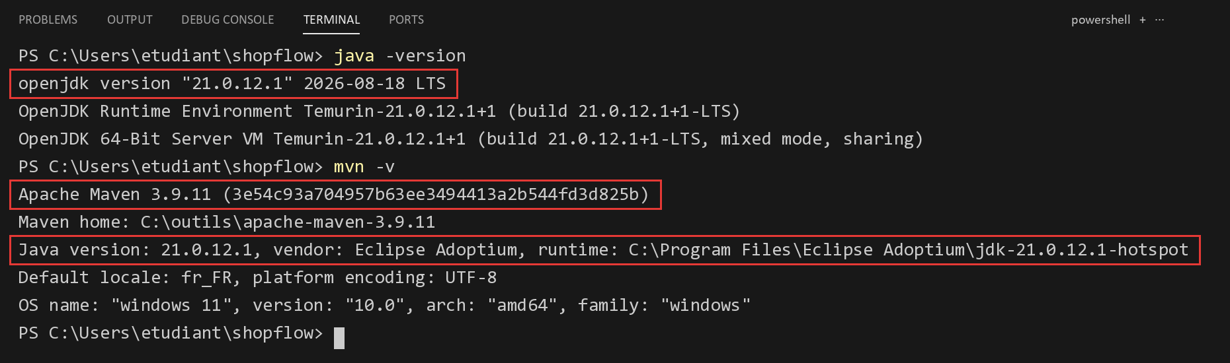
N.B : La ligne Java version de Maven doit indiquer 21. Si elle indique une autre version, la variable JAVA_HOME pointe vers un autre JDK : corrigez-la, puis rouvrez le terminal.
3. Installer l'éditeur
Téléchargez Visual Studio Code sur code.visualstudio.com. Dans l'onglet Extensions (Ctrl+Maj+X), installez l'Extension Pack for Java de Microsoft. Il apporte la compilation à la volée, l'autocomplétion et surtout la vue Testing, qui affiche les résultats des tests sous forme d'arbre.
N.B : Si vous préférez IntelliJ IDEA (Community Edition suffit), tout le TP fonctionne à l'identique : ouvrez le dossier shopflow avec File > Open, IntelliJ reconnaît le pom.xml. Les tests se lancent avec la flèche verte dans la marge, et le terminal intégré s'ouvre avec Alt+F12.
4. Créer le projet shopflow
Créez un dossier shopflow, par exemple dans Documents, et ouvrez-le dans VS Code (File > Open Folder...). Le projet suit la structure standard de Maven : le code de production dans src/main/java, le code de test dans src/test/java, chacun rangé dans le même paquet Java. Créez les deux dossiers suivants :
texte
src/main/java/ma/shopflow/panier
src/test/java/ma/shopflow/panier

À la racine du projet, créez le fichier pom.xml avec le contenu suivant :
xml
<?xml version="1.0" encoding="UTF-8"?>
<project xmlns="http://maven.apache.org/POM/4.0.0"
xmlns:xsi="http://www.w3.org/2001/XMLSchema-instance"
xsi:schemaLocation="http://maven.apache.org/POM/4.0.0 https://maven.apache.org/xsd/maven-4.0.0.xsd">
<modelVersion>4.0.0</modelVersion>

<groupId>ma.shopflow</groupId>
<artifactId>shopflow</artifactId>
<version>1.0.0-SNAPSHOT</version>
<name>ShopFlow</name>

<properties>
<maven.compiler.release>21</maven.compiler.release>
<project.build.sourceEncoding>UTF-8</project.build.sourceEncoding>
</properties>

<dependencyManagement>
<dependencies>
<dependency>
<groupId>org.junit</groupId>
<artifactId>junit-bom</artifactId>
<version>5.14.4</version>
<type>pom</type>
<scope>import</scope>
</dependency>
</dependencies>
</dependencyManagement>

<dependencies>
<dependency>
<groupId>org.junit.jupiter</groupId>
<artifactId>junit-jupiter</artifactId>
<scope>test</scope>
</dependency>
</dependencies>

<build>
<plugins>
<plugin>
<groupId>org.apache.maven.plugins</groupId>
<artifactId>maven-surefire-plugin</artifactId>
<version>3.5.6</version>
</plugin>
</plugins>
</build>
</project>

groupId, artifactId, version : Les coordonnées du projet. ma.shopflow:shopflow:1.0.0-SNAPSHOT l'identifie de manière unique ; SNAPSHOT signifie « version en cours de développement ».
maven.compiler.release : Compile pour Java 21. Les records utilisés dans ce TP exigent au moins Java 16.
junit-bom : Une BOM (Bill Of Materials) fixe en un seul endroit la version de tous les modules de JUnit 5. Grâce à elle, la dépendance junit-jupiter n'a pas besoin de préciser sa version.
junit-jupiter : Le moteur et l'API de JUnit 5 (annotations @Test, assertions, tests paramétrés).
scope test : JUnit n'est disponible que pour le code de src/test/java. Il ne sera jamais livré avec l'application.
maven-surefire-plugin : Le plugin qui exécute les tests pendant la phase test de Maven. Par défaut, il lance toutes les classes dont le nom se termine par Test.
Créez enfin un fichier .gitignore à la racine, pour que Git ignore les fichiers produits par la compilation :
texte
target/
.idea/
*.iml
.vscode/

Étape 2 : Le code métier
Le code du panier existe déjà dans ShopFlow : vous allez le recopier tel quel, sans le corriger, même si vous croyez y voir une erreur. C'est le code « hérité » du stagiaire. Le but du TP est que les tests révèlent ses défauts.
1. Le produit
Créez le fichier src/main/java/ma/shopflow/panier/Produit.java :
java
package ma.shopflow.panier;

import java.math.BigDecimal;
import java.util.Objects;

/**
* Un produit du catalogue ShopFlow.
*/
public record Produit(String reference, String nom, BigDecimal prixUnitaire) {

public Produit {
Objects.requireNonNull(reference, "La référence est obligatoire");
Objects.requireNonNull(nom, "Le nom est obligatoire");
if (prixUnitaire == null || prixUnitaire.signum() <= 0) {
throw new IllegalArgumentException("Le prix doit être strictement positif");
}
}
}

record : Une classe immuable dont Java génère le constructeur, les accesseurs (reference(), nom(), prixUnitaire()), equals, hashCode et toString.
constructeur compact : Le bloc public Produit { ... } s'exécute avant l'affectation des champs. Il valide les données : un produit sans référence ou à prix négatif ne peut pas exister.
BigDecimal : Le type des montants. On ne manipule jamais de l'argent avec double : 0.1 + 0.2 y vaut 0.30000000000000004.
2. La ligne de panier, le code promo et l'exception
Créez LignePanier.java dans le même dossier :
java
package ma.shopflow.panier;

import java.math.BigDecimal;

/**
* Une ligne du panier : un produit et la quantité commandée.
*/
public record LignePanier(Produit produit, int quantite) {

public BigDecimal sousTotal() {
return produit.prixUnitaire().multiply(BigDecimal.valueOf(quantite));
}
}

Puis CodePromo.java :
java
package ma.shopflow.panier;

import java.util.Objects;

/**
* Un code promotionnel : un pourcentage de remise compris entre 1 et 50.
*/
public record CodePromo(String code, int pourcentage) {

public CodePromo {
Objects.requireNonNull(code, "Le code est obligatoire");
if (pourcentage < 1 || pourcentage > 50) {
throw new IllegalArgumentException("Le pourcentage doit être compris entre 1 et 50");
}
}
}

Et enfin QuantiteMaximaleDepasseeException.java :
java
package ma.shopflow.panier;

/**
* Levée quand un client dépasse la quantité autorisée pour un même produit.
*/
public class QuantiteMaximaleDepasseeException extends RuntimeException {

public QuantiteMaximaleDepasseeException(String reference, int maximum) {
super("Quantité maximale dépassée pour " + reference + " (maximum " + maximum + ")");
}
}

3. Le panier
Créez Panier.java. C'est la classe que vous allez tester tout au long du TP :
java
package ma.shopflow.panier;

import java.math.BigDecimal;
import java.math.RoundingMode;
import java.util.ArrayList;
import java.util.LinkedHashMap;
import java.util.List;
import java.util.Map;
import java.util.NoSuchElementException;

/**
* Le panier d'un client ShopFlow.
*/
public class Panier {

public static final int QUANTITE_MAX_PAR_PRODUIT = 10;
public static final BigDecimal SEUIL_LIVRAISON_OFFERTE = new BigDecimal("500.00");
public static final BigDecimal FRAIS_LIVRAISON = new BigDecimal("30.00");

private final Map<String, LignePanier> lignes = new LinkedHashMap<>();
private CodePromo codePromo;

public void ajouter(Produit produit, int quantite) {
if (quantite <= 0) {
throw new IllegalArgumentException("La quantité doit être supérieure ou égale à 1");
}
LignePanier existante = lignes.get(produit.reference());
int nouvelleQuantite = (existante == null ? 0 : existante.quantite()) + quantite;
if (nouvelleQuantite > QUANTITE_MAX_PAR_PRODUIT) {
throw new QuantiteMaximaleDepasseeException(produit.reference(), QUANTITE_MAX_PAR_PRODUIT);
}
lignes.put(produit.reference(), new LignePanier(produit, nouvelleQuantite));
}

public void retirer(String reference) {
if (lignes.remove(reference) == null) {
throw new NoSuchElementException("Produit absent du panier : " + reference);
}
}

public boolean estVide() {
return lignes.isEmpty();
}

public int nombreArticles() {
return lignes.values().stream().mapToInt(LignePanier::quantite).sum();
}

public List<LignePanier> lignes() {
return List.copyOf(new ArrayList<>(lignes.values()));
}

public BigDecimal sousTotal() {
return lignes.values().stream()
.map(LignePanier::sousTotal)
.reduce(BigDecimal.ZERO, BigDecimal::add)
.setScale(2, RoundingMode.HALF_UP);
}

public void appliquerCodePromo(CodePromo code) {
if (estVide()) {
throw new IllegalStateException("Impossible d'appliquer un code promo sur un panier vide");
}
this.codePromo = code;
}

public BigDecimal remise() {
if (codePromo == null) {
return BigDecimal.ZERO.setScale(2);
}
return pourcentageDe(sousTotal(), codePromo.pourcentage());
}

public BigDecimal fraisLivraison() {
if (estVide()) {
return BigDecimal.ZERO.setScale(2);
}
return sousTotal().compareTo(SEUIL_LIVRAISON_OFFERTE) > 0
? BigDecimal.ZERO.setScale(2)
: FRAIS_LIVRAISON;
}

public BigDecimal total() {
BigDecimal montant = sousTotal().add(fraisLivraison());
if (codePromo != null) {
montant = montant.subtract(pourcentageDe(montant, codePromo.pourcentage()));
}
return montant;
}

private static BigDecimal pourcentageDe(BigDecimal montant, int pourcentage) {
return montant.multiply(BigDecimal.valueOf(pourcentage))
.divide(BigDecimal.valueOf(100), 2, RoundingMode.HALF_UP);
}
}

LinkedHashMap : Les lignes sont indexées par référence de produit, ce qui permet de cumuler les quantités (R2). Linked conserve l'ordre d'ajout.
setScale(2, RoundingMode.HALF_UP) : Fixe le résultat à deux décimales, arrondi « commercial » (0,005 devient 0,01).
List.copyOf : Renvoie une copie non modifiable. Un code extérieur ne peut pas altérer le panier en passant par lignes().
Votre explorateur doit maintenant ressembler à ceci :
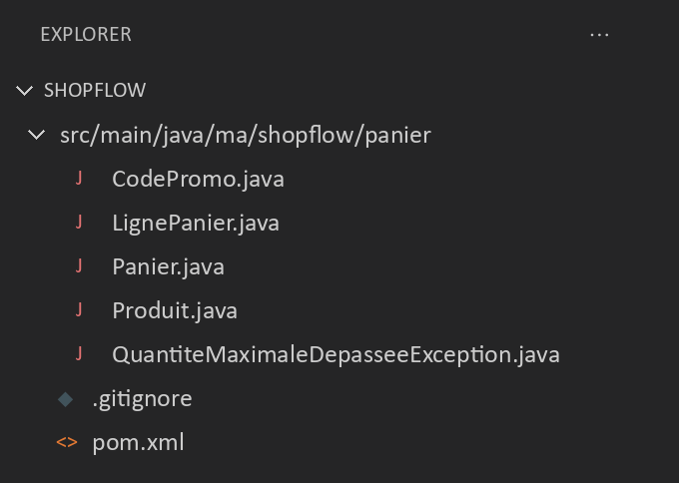
Vérifiez que tout compile via la commande suivante : « mvn compile ». Le message BUILD SUCCESS doit apparaître. Le premier lancement télécharge les plugins de Maven : comptez une minute.

Étape 3 : Premier test
1. Anatomie d'un test
Un test unitaire vérifie une règle d'une unité de code (ici une classe), isolée du reste du système, en quelques millisecondes. Il suit presque toujours le même schéma en trois temps, dit AAA :
- Arrange (préparer) : créer l'objet testé et les données nécessaires ;
- Act (agir) : appeler la méthode testée, une seule fois ;
- Assert (vérifier) : comparer le résultat obtenu au résultat attendu par la règle.
Créez le fichier src/test/java/ma/shopflow/panier/PanierTest.java :
java
package ma.shopflow.panier;

import static org.junit.jupiter.api.Assertions.assertEquals;
import static org.junit.jupiter.api.Assertions.assertTrue;

import java.math.BigDecimal;

import org.junit.jupiter.api.Test;

class PanierTest {

@Test
void unNouveauPanierEstVide() {
// Arrange
Panier panier = new Panier();

// Act
int nombre = panier.nombreArticles();

// Assert
assertTrue(panier.estVide());
assertEquals(0, nombre);
}

@Test
void leSousTotalEstLaSommeDesLignes() {
Panier panier = new Panier();
panier.ajouter(new Produit("CLAV-01", "Clavier mécanique", new BigDecimal("450.00")), 1);
panier.ajouter(new Produit("SOUR-02", "Souris sans fil", new BigDecimal("120.00")), 2);

assertEquals(new BigDecimal("690"), panier.sousTotal());
}
}

même paquet : La classe de test est dans le paquet ma.shopflow.panier, comme Panier. Elle a ainsi accès aux éléments de visibilité paquet, sans rien exposer en public.
class PanierTest : Ni public, ni héritage : JUnit 5 n'en a pas besoin. Le suffixe Test est indispensable pour que Surefire la trouve.
@Test : Marque une méthode comme cas de test. JUnit crée une nouvelle instance de la classe pour chaque test : deux tests ne partagent jamais leur état.
nom du test : Le nom décrit la règle vérifiée, comme une phrase : unNouveauPanierEstVide. On évite test1 ou testPanier, qui ne disent rien quand le test échoue.
assertEquals(attendu, obtenu) : L'ordre compte : d'abord la valeur attendue, ensuite la valeur obtenue. Inverser les deux rend les messages d'erreur trompeurs.
Lancez les tests via la commande suivante : « mvn test »
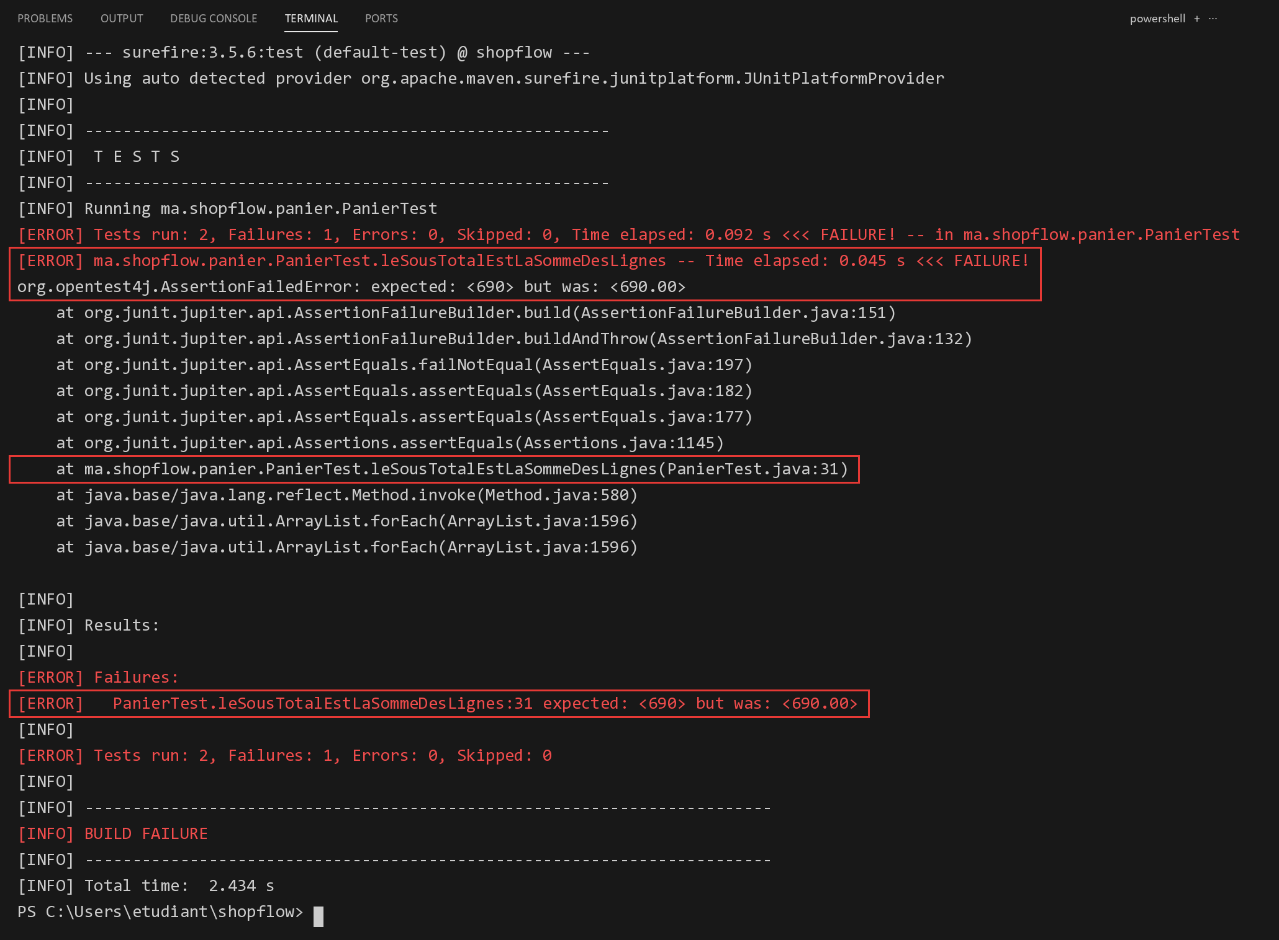
Surprise : le second test échoue, alors que 450 + 2 × 120 font bien 690. Lisez le message : expected: <690> but was: <690.00>. Pour BigDecimal, la méthode equals compare la valeur et l'échelle (le nombre de décimales) : 690 et 690.00 sont donc différents. Notez aussi la ligne PanierTest.java:31, qui indique exactement où le test a échoué.
N.B : Ce premier échec est instructif : un test qui échoue n'est pas toujours un bug du code. Ici, c'est le test qui est mal écrit. Avant de « corriger » le code, demandez-vous toujours qui a tort : le code, le test ou la règle.
2. Comparer des montants
Pour comparer deux montants par leur valeur, on utilise compareTo, qui renvoie 0 quand les valeurs sont égales, quelle que soit leur échelle. Plutôt que de répéter cette comparaison dans chaque test, écrivez une méthode d'assertion dédiée. Remplacez la dernière ligne du second test, et ajoutez la méthode assertMontant à la fin de la classe :
java
assertMontant("690.00", panier.sousTotal());
}

/** Compare deux montants par leur valeur, sans tenir compte du nombre de décimales. */
static void assertMontant(String attendu, BigDecimal reel) {
if (new BigDecimal(attendu).compareTo(reel) != 0) {
fail("Montant attendu : " + attendu + " DH, obtenu : " + reel + " DH");
}
}
}

Ajoutez l'import correspondant en tête de fichier : import static org.junit.jupiter.api.Assertions.fail;
fail(message) : Fait échouer le test avec le message donné. Le message parle le langage du métier (des dirhams), ce qui rend un échec compréhensible par tous.
String attendu : Le montant attendu est écrit sous forme de texte ("690.00"). Écrire new BigDecimal(690.00) à partir d'un double introduirait des erreurs d'arrondi.
Relancez « mvn test » : les deux tests passent.
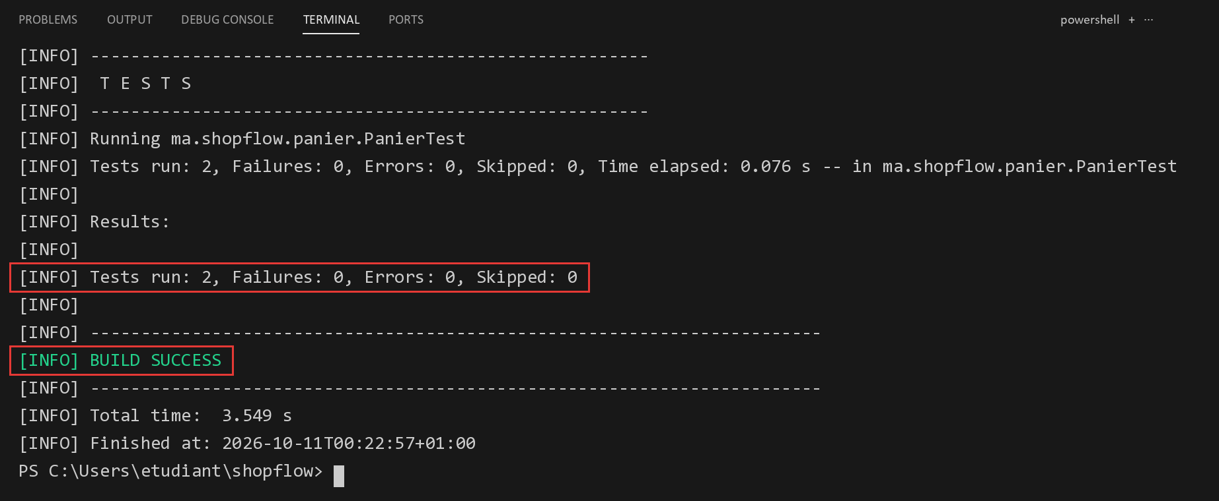

Étape 4 : Organiser les tests par règle
Un panier compte huit règles, et chaque règle demande plusieurs cas. Pour que la classe de test reste lisible, vous allez la ranger comme le cahier des règles : une classe imbriquée par groupe de règles, avec des noms en français affichés en clair.
1. Le squelette
Remplacez tout le contenu de PanierTest.java par le squelette suivant :
java
package ma.shopflow.panier;

import static org.junit.jupiter.api.Assertions.assertAll;
import static org.junit.jupiter.api.Assertions.assertDoesNotThrow;
import static org.junit.jupiter.api.Assertions.assertEquals;
import static org.junit.jupiter.api.Assertions.assertThrows;
import static org.junit.jupiter.api.Assertions.assertTrue;
import static org.junit.jupiter.api.Assertions.fail;

import java.math.BigDecimal;

import org.junit.jupiter.api.BeforeEach;
import org.junit.jupiter.api.DisplayName;
import org.junit.jupiter.api.Nested;
import org.junit.jupiter.api.Test;

@DisplayName("Panier ShopFlow")
class PanierTest {

static final Produit CLAVIER = new Produit("CLAV-01", "Clavier mécanique", new BigDecimal("450.00"));
static final Produit SOURIS = new Produit("SOUR-02", "Souris sans fil", new BigDecimal("120.00"));
static final Produit CABLE = new Produit("CABL-03", "Câble USB-C", new BigDecimal("19.99"));

private Panier panier;

@BeforeEach
void creerUnPanierVide() {
panier = new Panier();
}

// les classes @Nested viendront ici

/** Compare deux montants par leur valeur, sans tenir compte du nombre de décimales. */
static void assertMontant(String attendu, BigDecimal reel) {
if (new BigDecimal(attendu).compareTo(reel) != 0) {
fail("Montant attendu : " + attendu + " DH, obtenu : " + reel + " DH");
}
}
}

CLAVIER, SOURIS, CABLE : Des jeux de données nommés, partagés par tous les tests. Les produits sont immuables (des records) : les partager ne crée aucune dépendance entre tests.
@BeforeEach : La méthode s'exécute avant chaque test. Chaque test part ainsi d'un panier neuf et vide : c'est la partie Arrange commune.
@DisplayName : Le nom affiché dans les rapports et dans VS Code. Il peut contenir des espaces et des accents.
N.B : JUnit propose aussi @AfterEach (après chaque test), @BeforeAll et @AfterAll (une seule fois pour toute la classe, sur une méthode static). On les utilise pour ouvrir et fermer des ressources coûteuses, comme une base de données : vous en aurez besoin au TP3.
2. Tester l'ajout : exceptions et assertions groupées
À la place du commentaire // les classes @Nested viendront ici, ajoutez le premier groupe de tests, consacré aux règles R1 à R3 :
java
@Nested
@DisplayName("R1 à R3 : ajout de produits")
class AjoutDeProduits {

@Test
@DisplayName("un nouveau panier est vide")
void unNouveauPanierEstVide() {
assertTrue(panier.estVide());
assertEquals(0, panier.nombreArticles());
}

@Test
@DisplayName("R1 : une quantité nulle est refusée")
void uneQuantiteNulleEstRefusee() {
IllegalArgumentException erreur = assertThrows(IllegalArgumentException.class,
() -> panier.ajouter(SOURIS, 0));

assertEquals("La quantité doit être supérieure ou égale à 1", erreur.getMessage());
assertTrue(panier.estVide());
}

@Test
@DisplayName("R2 : ajouter deux fois le même produit cumule les quantités")
void ajouterDeuxFoisLeMemeProduitCumuleLesQuantites() {
panier.ajouter(SOURIS, 2);
panier.ajouter(SOURIS, 3);

assertAll("ligne unique de 5 souris",
() -> assertEquals(1, panier.lignes().size()),
() -> assertEquals(5, panier.lignes().get(0).quantite()),
() -> assertEquals(5, panier.nombreArticles()));
}

@Test
@DisplayName("R3 : 10 unités d'un même produit sont acceptées")
void dixUnitesSontAcceptees() {
assertDoesNotThrow(() -> panier.ajouter(CABLE, 10));
}

@Test
@DisplayName("R3 : la 11e unité est refusée et le panier reste inchangé")
void laOnziemeUniteEstRefusee() {
panier.ajouter(CABLE, 8);

assertThrows(QuantiteMaximaleDepasseeException.class, () -> panier.ajouter(CABLE, 3));
assertEquals(8, panier.nombreArticles());
}
}

@Nested : Une classe interne (non static) qui regroupe des tests. Elle a accès au champ panier de la classe englobante, et le @BeforeEach de celle-ci s'applique à chacun de ses tests.
assertThrows(Type.class, lambda) : Exécute la lambda et vérifie qu'elle lève une exception du type attendu. Elle renvoie l'exception, ce qui permet de vérifier aussi son message.
assertTrue(panier.estVide()) après l'exception : Une règle d'erreur a deux faces : l'exception est levée et l'état n'est pas corrompu. Le test de R3 vérifie de même que le panier contient toujours 8 câbles.
assertAll : Exécute toutes les assertions, même si la première échoue, puis signale l'ensemble des échecs. Sans elle, le test s'arrête au premier échec et cache les suivants.
assertDoesNotThrow : Documente explicitement qu'un cas limite (exactement 10 unités) est accepté.
N.B : Remarquez les deux tests de R3 : 10 unités acceptées, 11 refusées. Tester de part et d'autre de la limite est la technique des valeurs limites. C'est là que se cachent la plupart des bugs, comme vous allez le voir.
3. Tester le sous-total et le code promo
Ajoutez à la suite les deux groupes suivants :
java
@Nested
@DisplayName("R4 : sous-total")
class SousTotal {

@Test
@DisplayName("le sous-total est la somme des lignes")
void leSousTotalEstLaSommeDesLignes() {
panier.ajouter(CLAVIER, 1);
panier.ajouter(SOURIS, 2);

assertMontant("690.00", panier.sousTotal());
}

@Test
@DisplayName("les centimes sont conservés")
void lesCentimesSontConserves() {
panier.ajouter(CABLE, 3);

assertMontant("59.97", panier.sousTotal());
}
}

@Nested
@DisplayName("R8 : code promo")
class CodePromoSurPanier {

@Test
@DisplayName("un code promo est refusé sur un panier vide")
void unCodePromoEstRefuseSurUnPanierVide() {
CodePromo bienvenue = new CodePromo("BIENVENUE10", 10);

assertThrows(IllegalStateException.class, () -> panier.appliquerCodePromo(bienvenue));
}
}

4. Rendre la sortie de Maven lisible
Par défaut, Maven affiche les noms techniques des classes. Pour qu'il affiche vos @DisplayName, et pour raccourcir les traces d'erreur, complétez le plugin Surefire dans le pom.xml :
xml
<plugin>
<groupId>org.apache.maven.plugins</groupId>
<artifactId>maven-surefire-plugin</artifactId>
<version>3.5.6</version>
<configuration>
<trimStackTrace>true</trimStackTrace>
<statelessTestsetInfoReporter
implementation="org.apache.maven.plugin.surefire.extensions.junit5.JUnit5StatelessTestsetInfoReporter">
<usePhrasedClassNameInRunning>true</usePhrasedClassNameInRunning>
</statelessTestsetInfoReporter>
</configuration>
</plugin>

trimStackTrace : N'affiche que les lignes de la trace qui concernent votre classe de test, au lieu de dizaines de lignes internes à JUnit.
usePhrasedClassNameInRunning : Affiche les @DisplayName des classes dans les lignes Running.
Relancez « mvn test » :
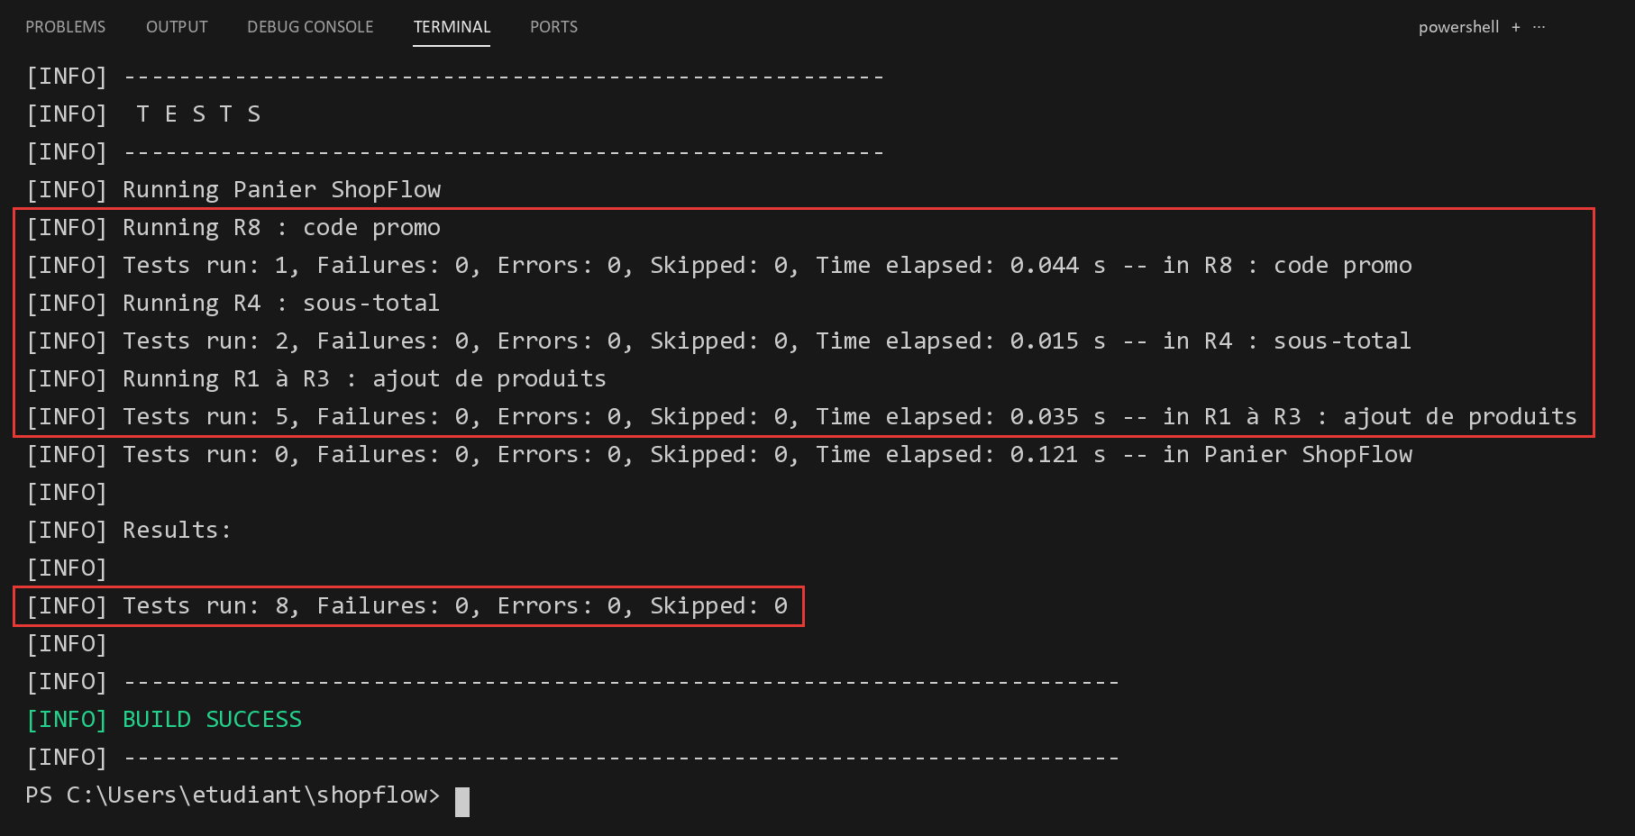
Les 8 tests passent, regroupés par règle. Ouvrez maintenant la vue Testing de VS Code (l'icône en forme de fiole dans la barre de gauche) et cliquez sur la double flèche Run Tests : vous obtenez le même résultat sous forme d'arbre, et vous pouvez relancer un seul test ou un seul groupe d'un clic.
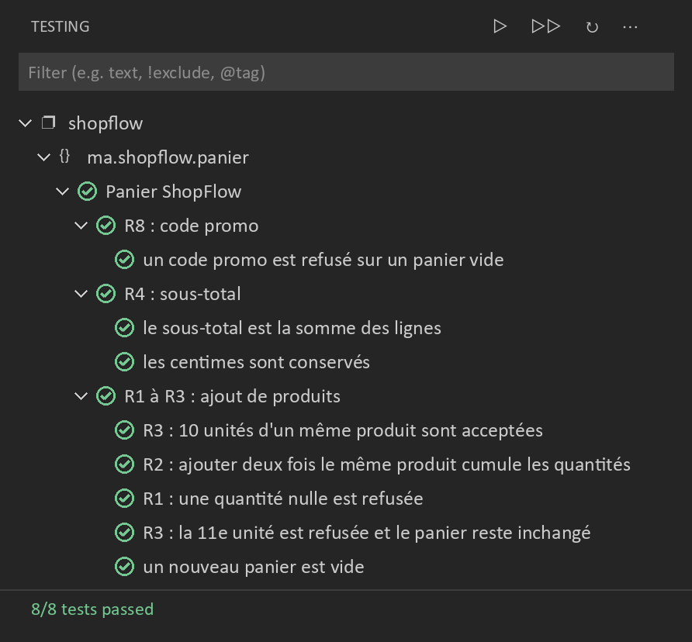

Étape 5 : Valeurs limites et premier bug
1. Un test, plusieurs jeux de données
La règle R5 dit : la livraison est offerte dès que le sous-total atteint 500 DH. Pour la tester sérieusement, il faut plusieurs montants : un montant bas, juste en dessous de la limite, exactement la limite, juste au-dessus, et un montant élevé. Écrire cinq méthodes presque identiques serait fastidieux : JUnit permet d'écrire un seul test paramétré, exécuté une fois par ligne de données.
Ajoutez les imports suivants :
java
import org.junit.jupiter.params.ParameterizedTest;
import org.junit.jupiter.params.provider.CsvSource;

Puis ajoutez ce groupe, juste avant le groupe R8 : code promo :
java
@Nested
@DisplayName("R5 : frais de livraison")
class FraisDeLivraison {

@Test
@DisplayName("un panier vide ne paie pas de livraison")
void unPanierVideNePaiePasDeLivraison() {
assertMontant("0.00", panier.fraisLivraison());
}

@ParameterizedTest(name = "sous-total {0} DH -> livraison {1} DH")
@CsvSource({
"100.00, 30.00",
"499.99, 30.00",
"500.00, 0.00",
"500.01, 0.00",
"1200.00, 0.00"
})
void laLivraisonEstOfferteAPartirDe500DH(String sousTotal, String fraisAttendus) {
panier.ajouter(new Produit("TEST-01", "Produit de test", new BigDecimal(sousTotal)), 1);

assertMontant(fraisAttendus, panier.fraisLivraison());
}
}

@ParameterizedTest : Remplace @Test. La méthode reçoit des paramètres et s'exécute une fois par jeu de données.
name = "..." : Le nom affiché pour chaque exécution ; {0} et {1} sont remplacés par les valeurs des paramètres.
@CsvSource : Chaque chaîne est une ligne CSV : la première colonne alimente sousTotal, la seconde fraisAttendus. Les espaces autour des valeurs sont ignorés.
classes d'équivalence : 100 et 1200 représentent les deux « zones » de la règle (livraison payante, livraison offerte). 499.99, 500.00 et 500.01 encadrent la frontière entre les deux zones.
Le code du test, tel qu'il apparaît dans l'éditeur :
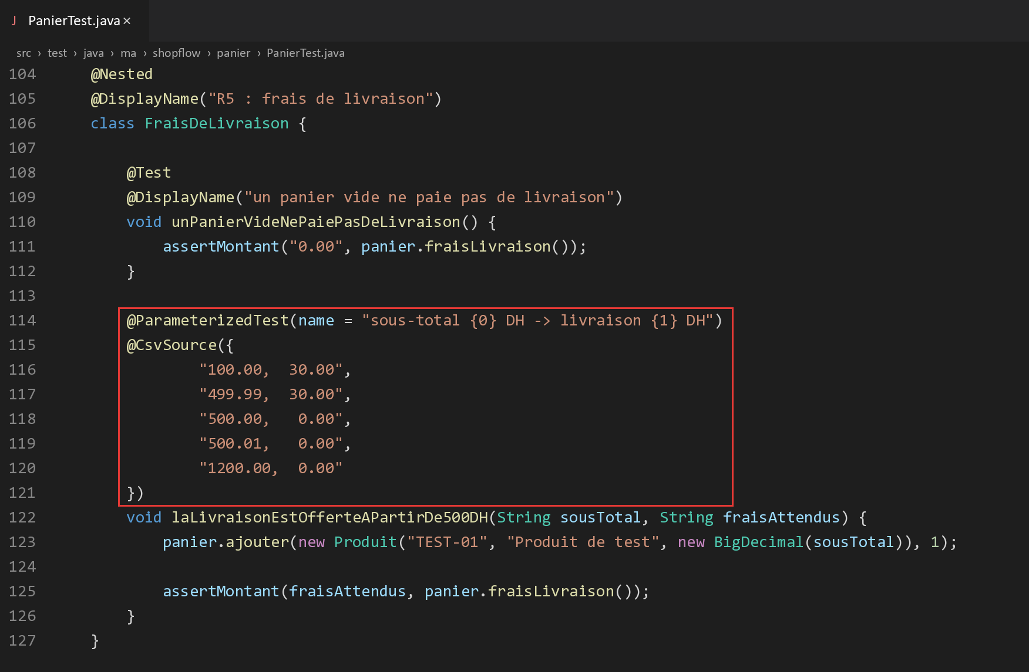
2. Le premier bug
Lancez « mvn test » :
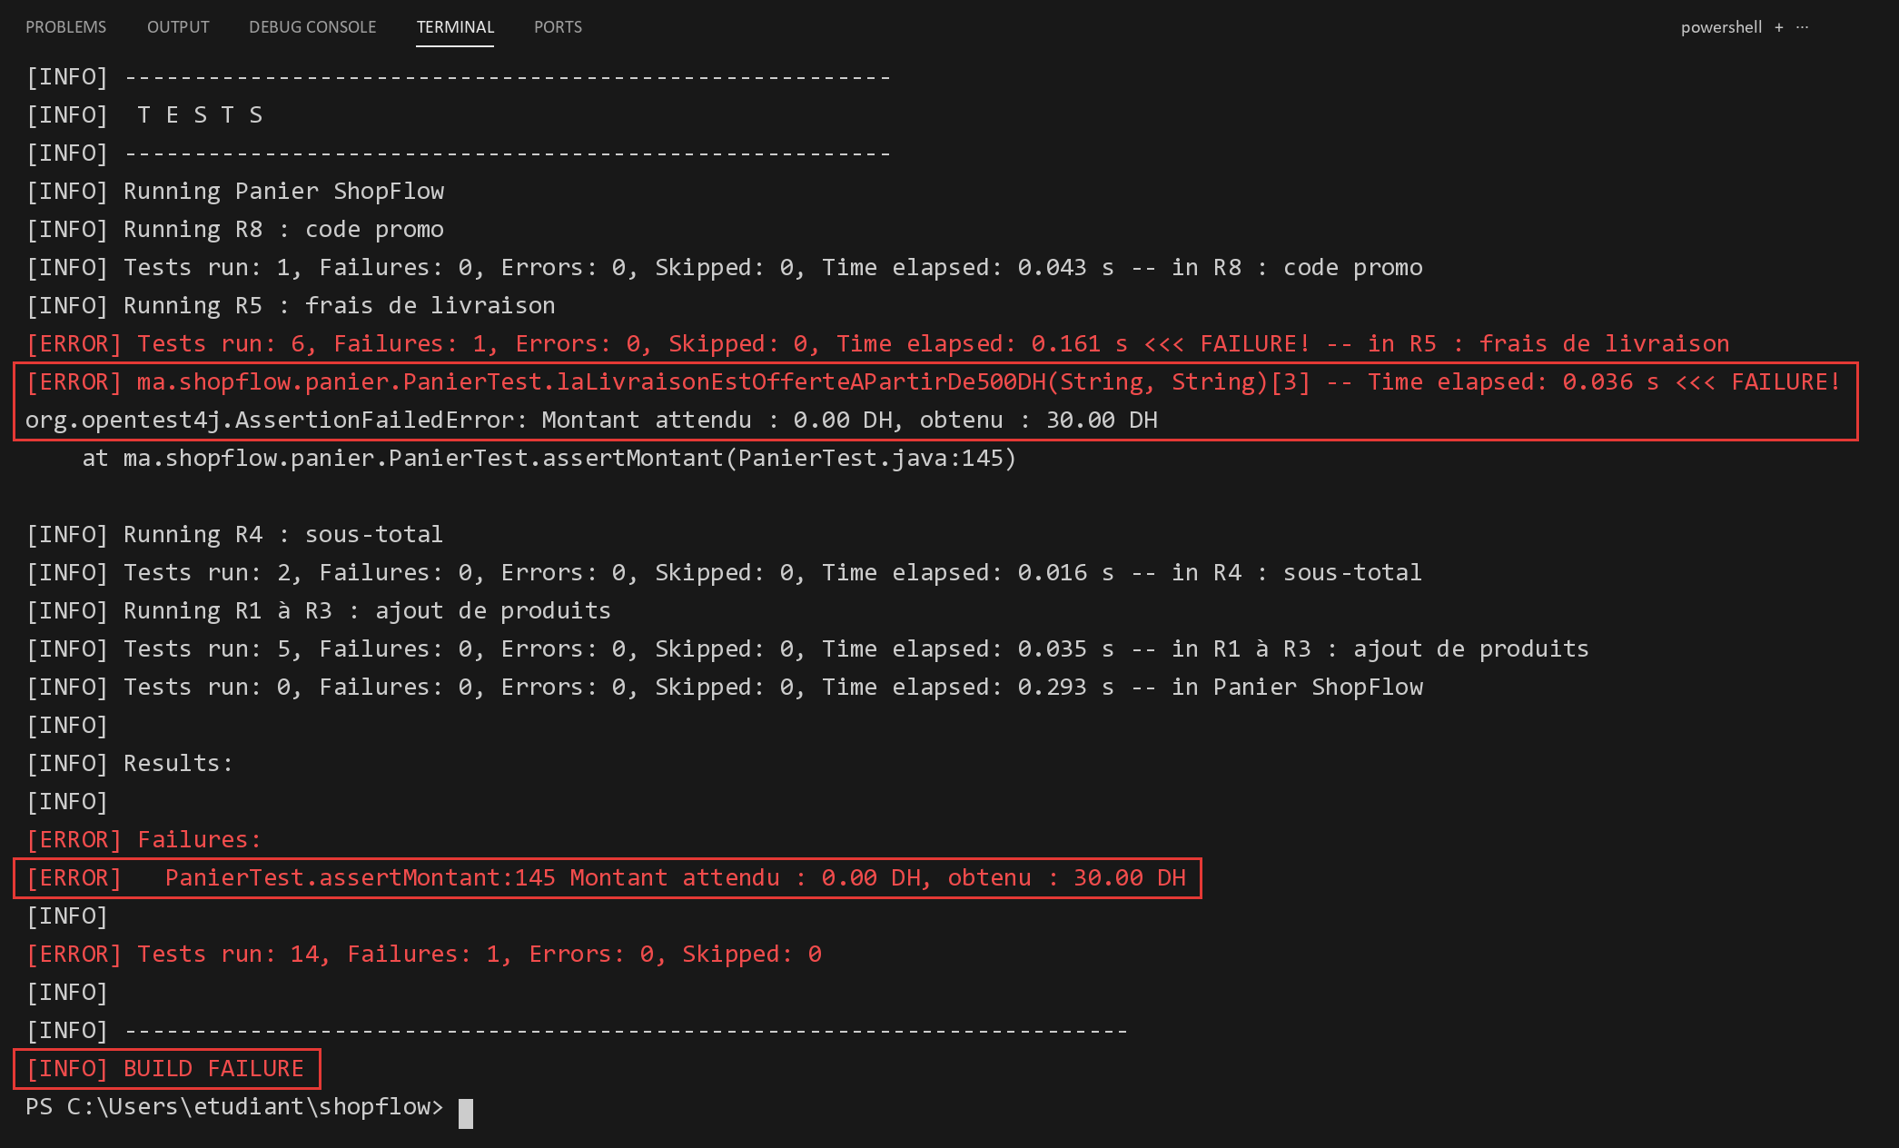
Un seul cas sur cinq échoue : [3], la troisième ligne du @CsvSource, celle de 500.00. Pour un sous-total de exactement 500 DH, le panier facture 30 DH de livraison. C'est la réclamation du client ! La vue Testing de VS Code désigne le cas fautif sans ambiguïté :
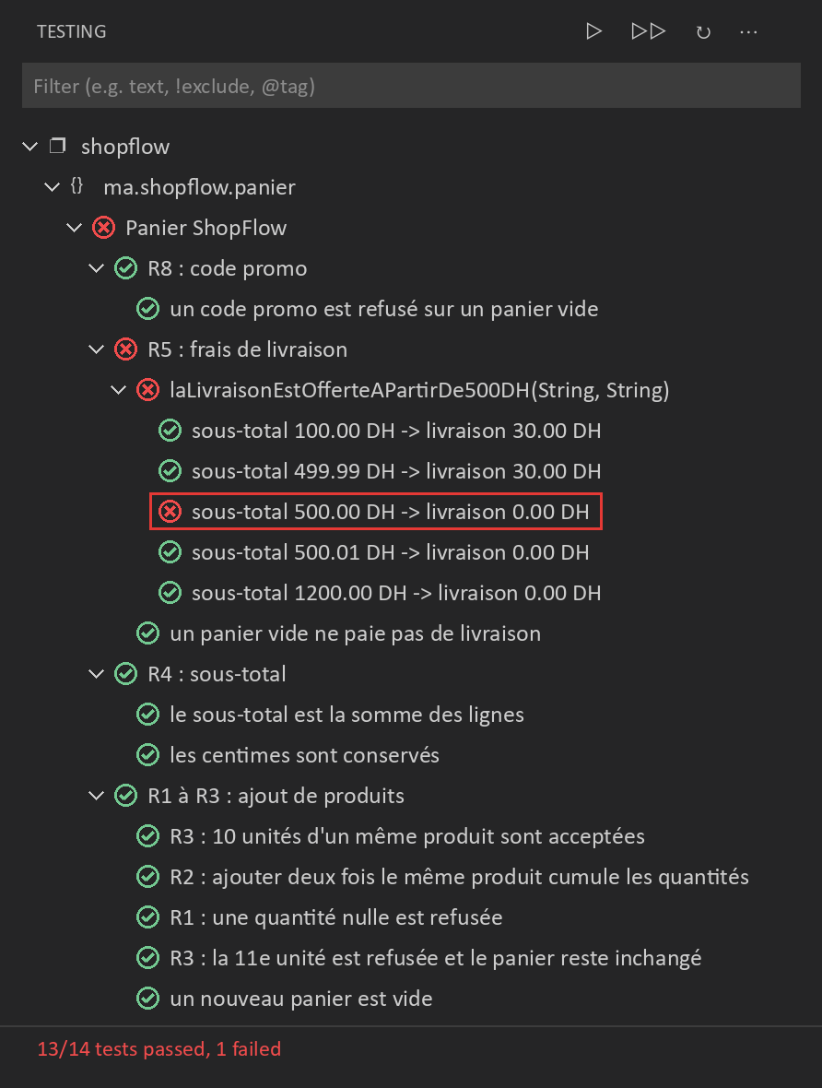
Ouvrez Panier.java et regardez la méthode fraisLivraison :
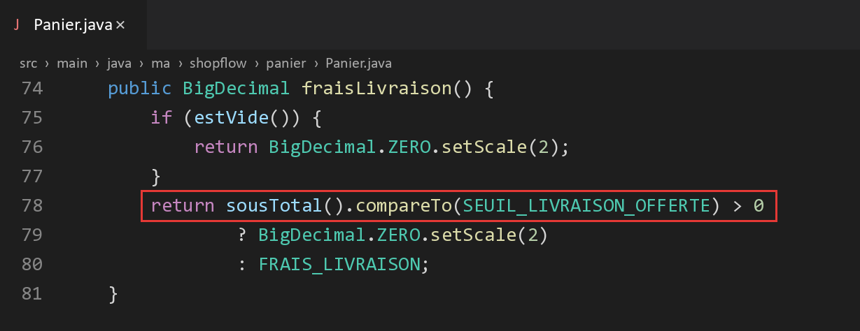
La condition utilise > 0 (« strictement supérieur à 500 ») alors que la règle dit « dès que le sous-total atteint 500 », c'est-à-dire >= 0. C'est l'erreur la plus classique de la programmation, dite off-by-one (décalage de un) : elle ne se voit qu'à la limite exacte. Aucun des tests « normaux » (100 DH, 1200 DH) ne l'aurait trouvée.
3. Corriger et relancer
Corrigez la ligne 78 de Panier.java :
java
return sousTotal().compareTo(SEUIL_LIVRAISON_OFFERTE) >= 0

Relancez « mvn test » : les 14 tests passent.
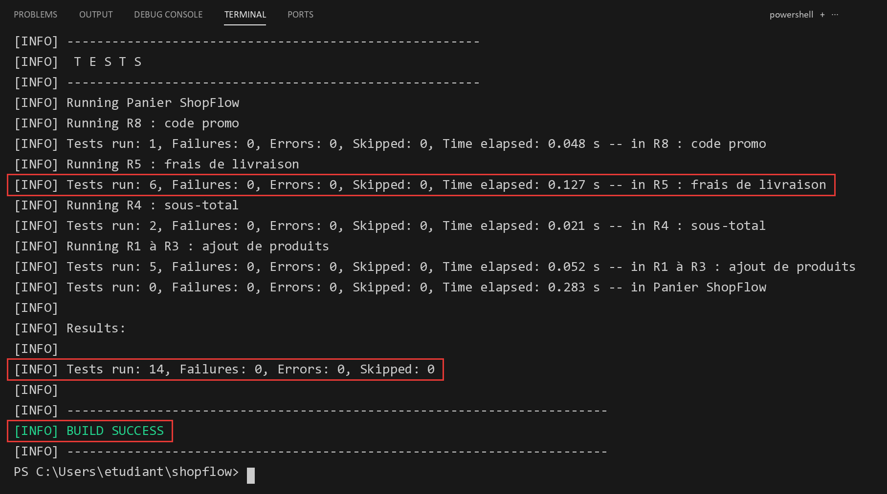
N.B : Gardez précieusement ce test : il s'appelle désormais un test de non-régression. Si un jour quelqu'un remet > par erreur, il échouera immédiatement, avant que le bug n'atteigne un client.
Notez cette anomalie dans votre fiche d'anomalies (un simple fichier ANOMALIES.md à la racine du projet), avec quatre rubriques : la règle concernée, le test qui la révèle, la cause, le correctif.

Étape 6 : Remise et total (exercice)
1. À vous de jouer
Il reste à couvrir les règles R6 et R7, ainsi que les bornes du code promo. Salma vous rappelle la réclamation du client : « une remise bizarre avec le code BIENVENUE10 ». Écrivez vous-même les tests suivants, puis lancez-les.
Dans PanierTest, ajoutez un groupe @Nested intitulé R6 et R7 : remise et total, avec quatre tests :
- sans code promo, le total d'une souris (120 DH) vaut 120 + 30 = 150 DH ;
- avec le code BIENVENUE10 (10 %) sur une souris : remise 12 DH, livraison 30 DH, total 138 DH (utilisez assertAll) ;
- la remise est arrondie au centime : 3 câbles (59,97 DH) avec un code de 15 % donnent une remise de 9,00 DH (8,9955 arrondi) ;
- le seuil de livraison s'évalue avant la remise : un clavier et une souris (570 DH) avec 10 % donnent une livraison de 0 DH et un total de 513 DH.
Créez ensuite une nouvelle classe CodePromoTest, avec deux tests paramétrés qui utilisent @ValueSource(ints = {...}) au lieu de @CsvSource :
- les pourcentages 1, 25 et 50 sont acceptés ;
- les pourcentages -5, 0, 51 et 100 sont refusés avec une IllegalArgumentException.
Solution : voir l'annexe 1, en fin de document. Ne la consultez qu'après avoir essayé.
2. Le second bug
Lancez « mvn test ». Si vos tests sont justes, l'un d'eux échoue :
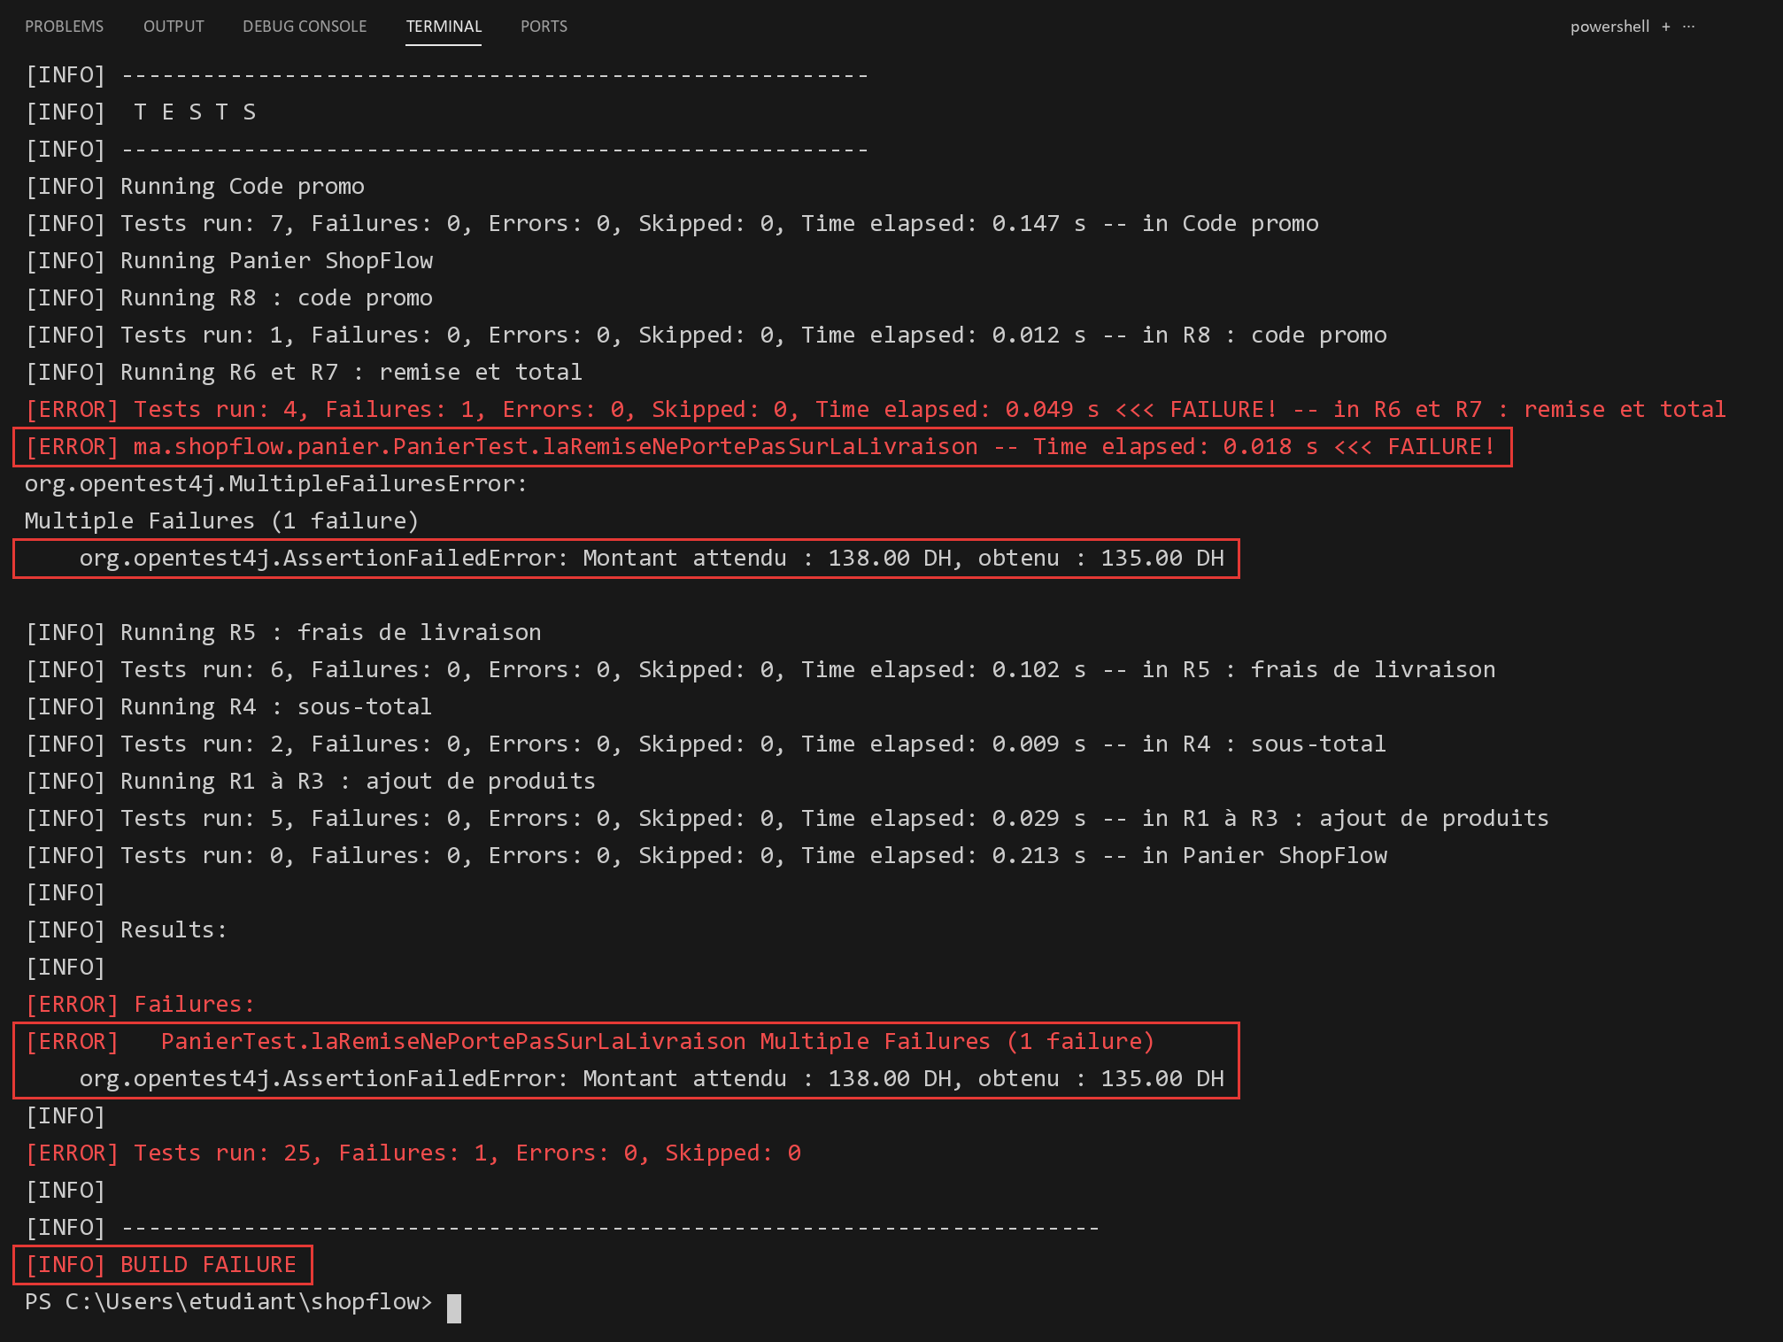
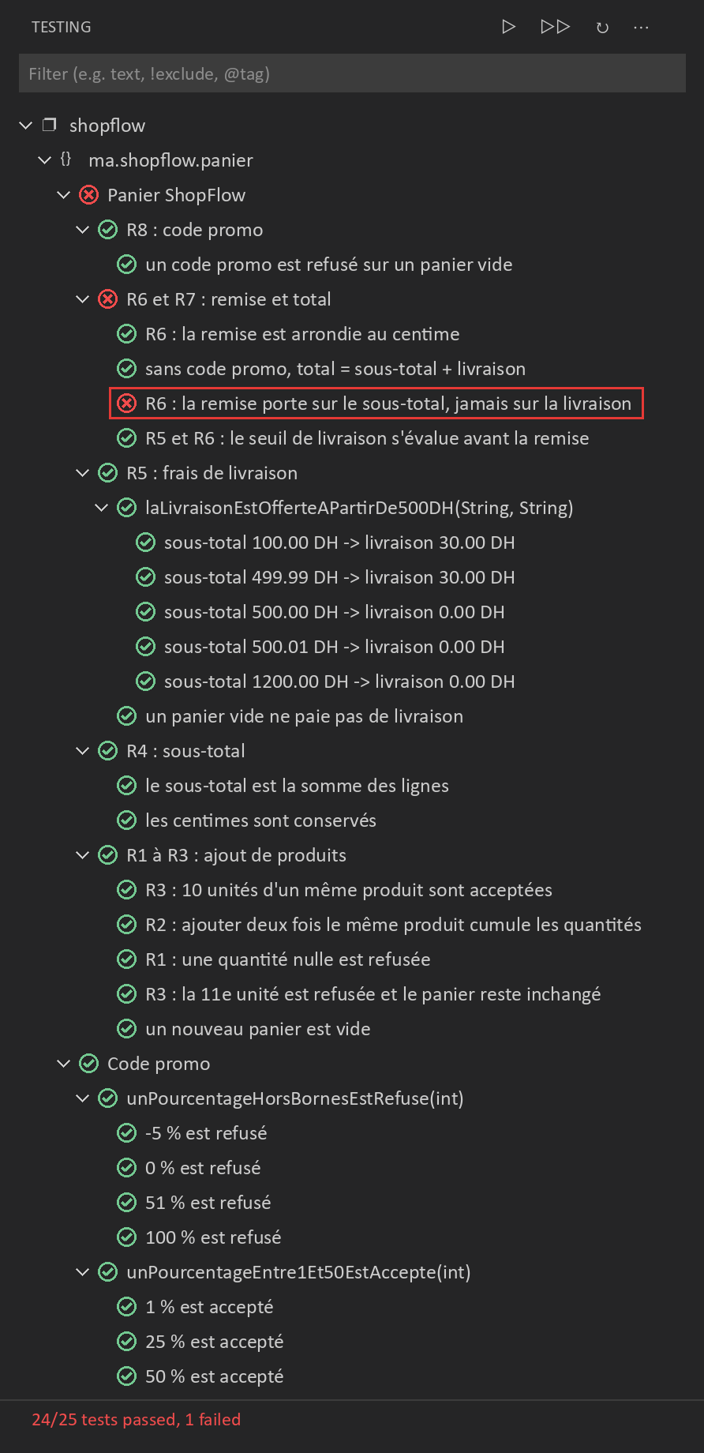
Avec 10 % sur une souris à 120 DH, le client devrait payer 120 − 12 + 30 = 138 DH. Le panier calcule 135 DH : il a retiré 10 % de 150 DH, c'est-à-dire qu'il a appliqué la remise aussi sur la livraison. ShopFlow perd 3 DH à chaque commande avec code promo et livraison payante. Voici la méthode total fautive :
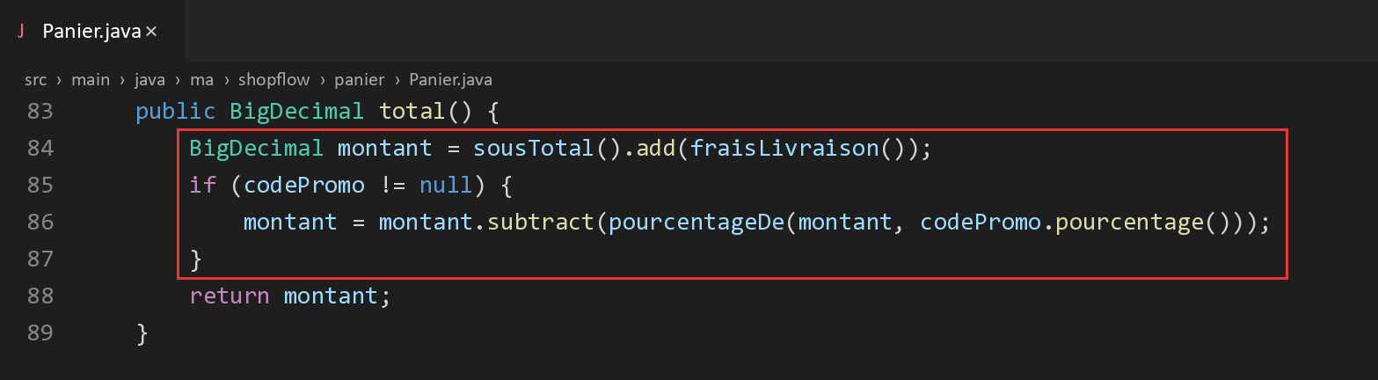
Observez aussi le test le seuil de livraison s'évalue avant la remise : il passe, alors que la méthode est fausse. Avec une livraison offerte, retirer 10 % de « sous-total + 0 » donne le même résultat que la règle. Un test n'est jamais une preuve que le code est juste : il ne prouve que ce qu'il vérifie. C'est pourquoi on choisit les cas de test avec soin, ici un cas avec livraison payante.
3. Corriger le total
Remplacez la méthode total par la traduction directe de la règle R7 :
java
public BigDecimal total() {
return sousTotal().subtract(remise()).add(fraisLivraison());
}

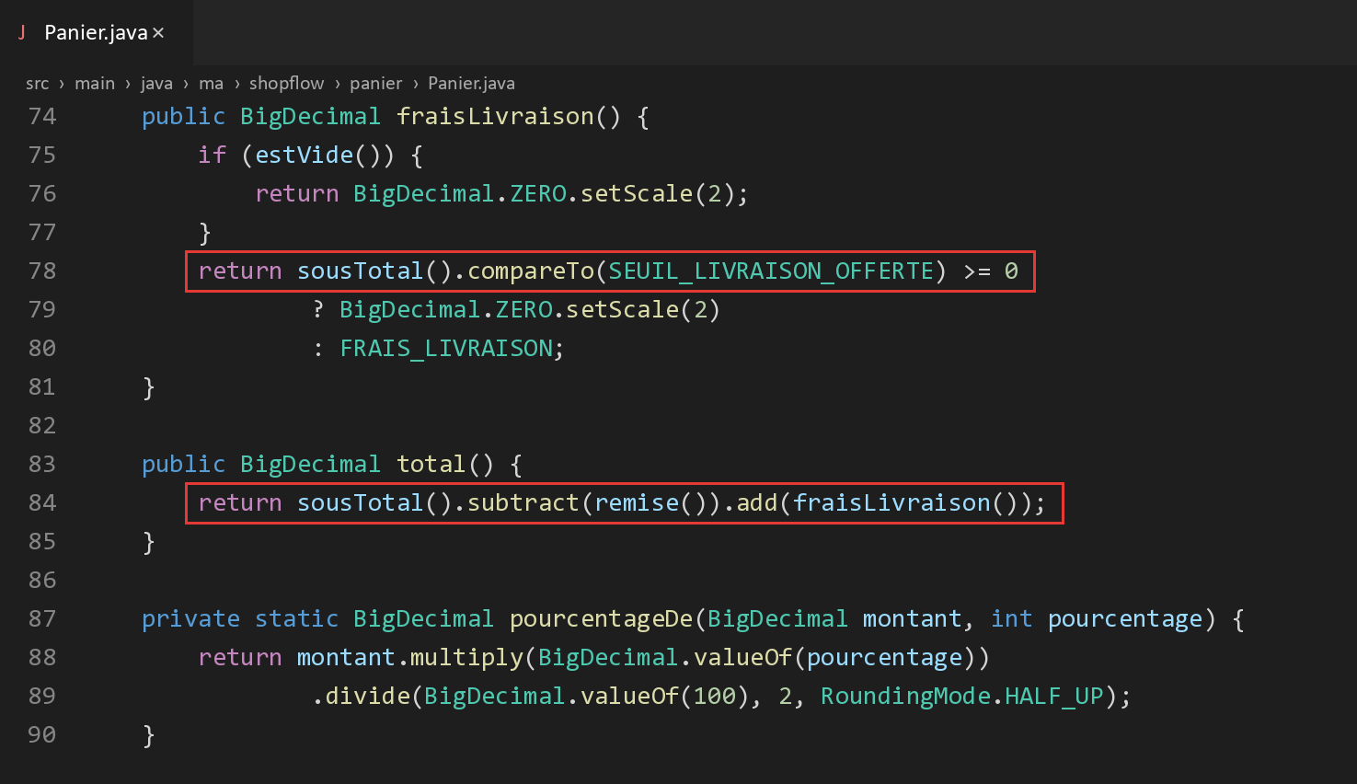
Relancez « mvn test » : les 25 tests passent. Complétez votre fiche d'anomalies avec ce second bug.
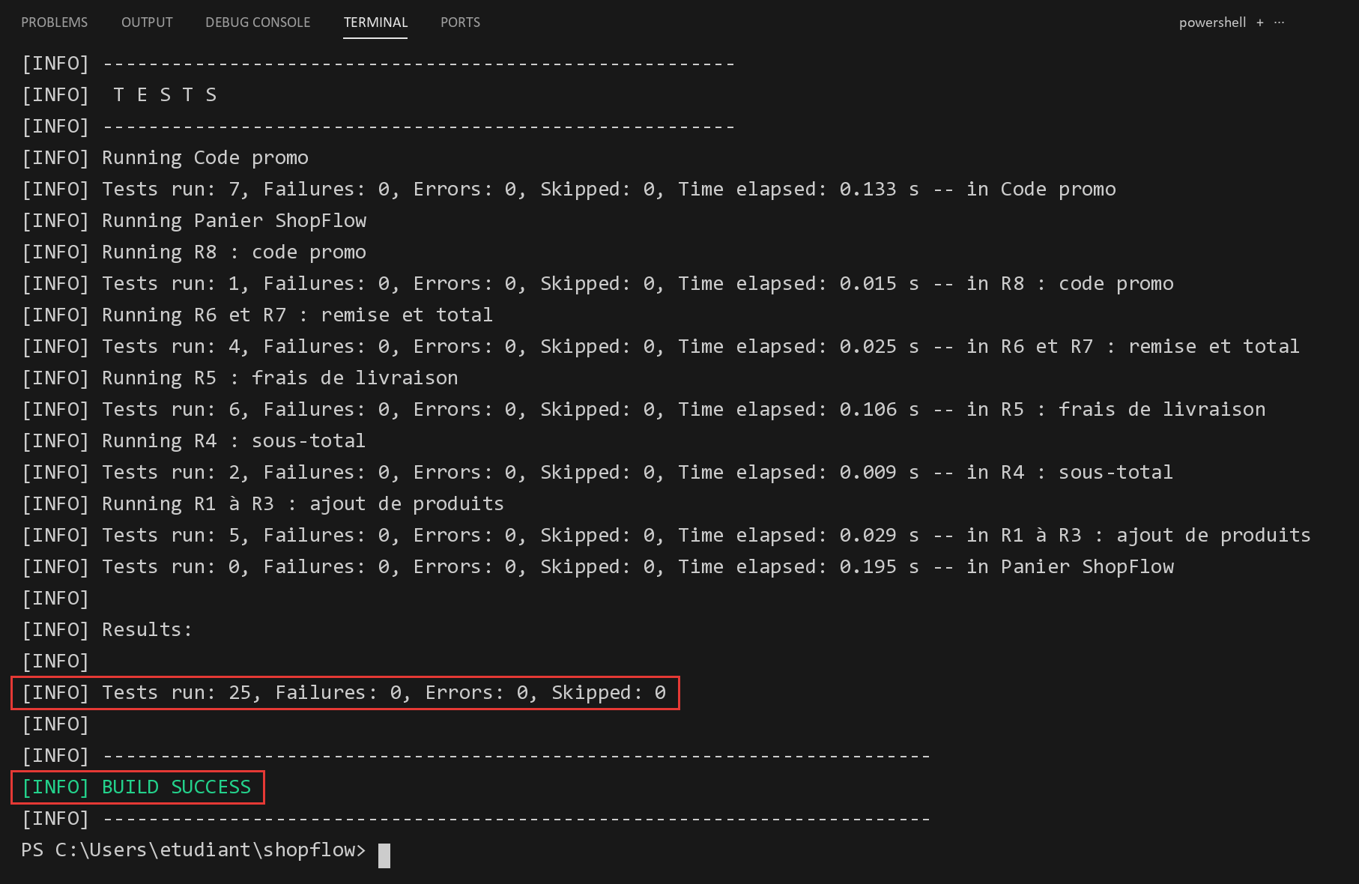

Étape 7 : Versionner le projet
Tous les TP suivants partent de ce projet. Vous allez donc le placer sous Git (installez-le depuis git-scm.com si la commande git est inconnue). Lancez successivement les commandes suivantes : « git init -b main », « git add . », « git commit -m "TP1 : tests unitaires du panier" » puis « git tag tp1 ».
git init -b main : Crée un dépôt Git vide dans le dossier courant, avec une branche principale nommée main.
git add . : Prépare tous les fichiers du dossier pour le prochain commit, sauf ceux listés dans .gitignore (le dossier target n'est donc pas versionné).
git commit -m : Enregistre une version du projet avec un message.
git tag tp1 : Pose une étiquette sur cette version. Au TP2, vous pourrez revenir à tout moment à l'état exact de la fin du TP1.
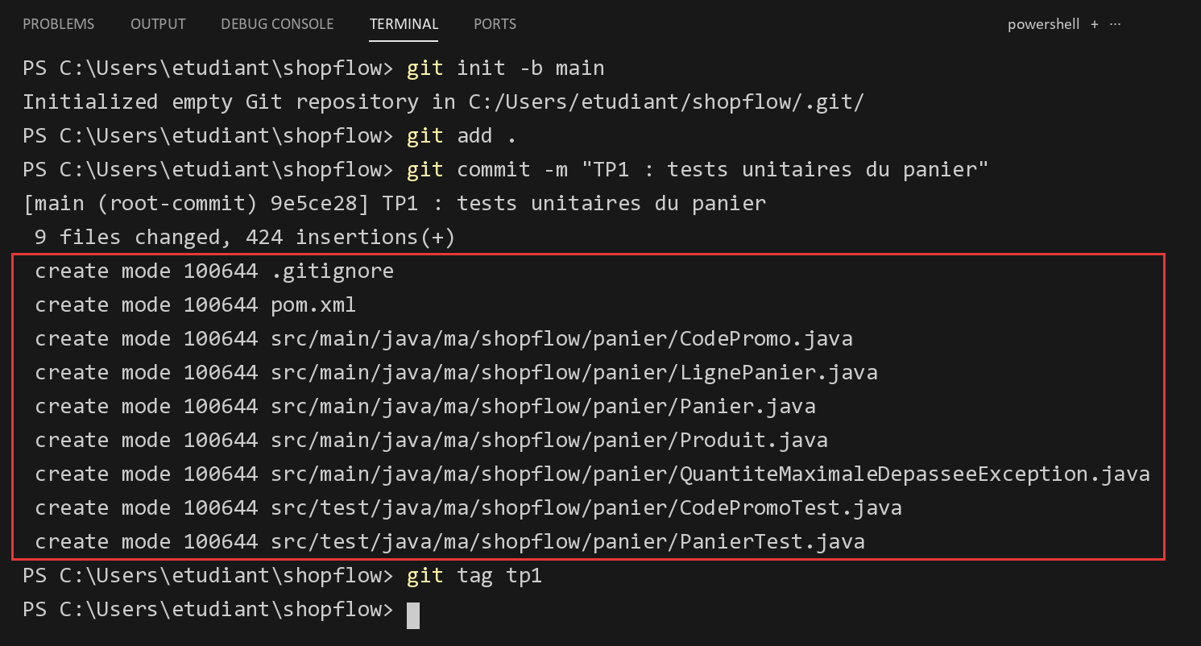
N.B : Si Git vous demande de vous identifier lors du premier commit, configurez votre nom et votre e-mail avec « git config --global user.name "Prénom Nom" » et « git config --global user.email "vous@exemple.ma" ».
Bilan
Faites le point avec Salma :
- Salma :
Alors, combien de bugs ?
- Yassine :
Deux. La livraison n'était pas offerte à 500 DH pile, et la remise s'appliquait aussi sur la livraison. Les deux sont corrigés, et 25 tests vérifient désormais les huit règles.
- Salma :
Bien. La semaine prochaine, on attaque la prise de commande : stock, paiement, envoi de l'e-mail de confirmation. Et là, on ne pourra pas tester comme aujourd'hui.
- Yassine :
Pourquoi ?
- Salma :
Parce qu'on ne va pas débiter une vraie carte bancaire à chaque fois qu'on lance les tests.
À retenir de ce TP :
- un test unitaire vérifie une règle écrite, sur une unité isolée, en quelques millisecondes ;
- le schéma Arrange / Act / Assert et un nom de test en forme de phrase rendent un test lisible par tous ;
- les valeurs limites (juste en dessous, exactement, juste au-dessus) trouvent les bugs que les cas « normaux » ne voient pas ;
- assertThrows vérifie qu'une erreur est levée ; il faut aussi vérifier que l'état n'a pas été corrompu ;
- un test qui passe ne prouve pas que le code est juste : il ne prouve que ce qu'il vérifie ;
- les tests restent dans le projet et deviennent des tests de non-régression.
Livrables
Déposez sur la plateforme du cours une archive zip du dossier shopflow (sans le dossier target), qui contient :
- le dépôt Git avec le tag tp1 ;
- les classes PanierTest et CodePromoTest, avec 25 tests au vert ;
- le fichier ANOMALIES.md décrivant les deux bugs : règle, test révélateur, cause, correctif.
Pour aller plus loin
- Ajoutez des tests pour la méthode retirer : retrait d'un produit présent, retrait d'un produit absent (NoSuchElementException).
- Que se passe-t-il si l'on applique deux codes promo successivement ? Que devrait dire la règle ? Écrivez le test qui documente votre choix.
- Ajoutez @Tag("rapide") sur la classe CodePromoTest, puis lancez uniquement ces tests avec « mvn test -Dgroups=rapide ».

Annexe 1 : Tests de la remise, du total et du code promo
Le groupe à ajouter dans PanierTest, avant le groupe R8 : code promo :
java
@Nested
@DisplayName("R6 et R7 : remise et total")
class RemiseEtTotal {

@Test
@DisplayName("sans code promo, total = sous-total + livraison")
void sansCodePromoLeTotalInclutLaLivraison() {
panier.ajouter(SOURIS, 1);

assertMontant("150.00", panier.total());
}

@Test
@DisplayName("R6 : la remise porte sur le sous-total, jamais sur la livraison")
void laRemiseNePortePasSurLaLivraison() {
panier.ajouter(SOURIS, 1);
panier.appliquerCodePromo(new CodePromo("BIENVENUE10", 10));

assertAll(
() -> assertMontant("12.00", panier.remise()),
() -> assertMontant("30.00", panier.fraisLivraison()),
() -> assertMontant("138.00", panier.total()));
}

@Test
@DisplayName("R6 : la remise est arrondie au centime")
void laRemiseEstArrondieAuCentime() {
panier.ajouter(CABLE, 3);
panier.appliquerCodePromo(new CodePromo("ETE15", 15));

assertMontant("9.00", panier.remise());
}

@Test
@DisplayName("R5 et R6 : le seuil de livraison s'évalue avant la remise")
void leSeuilDeLivraisonSEvalueAvantLaRemise() {
panier.ajouter(CLAVIER, 1);
panier.ajouter(SOURIS, 1);
panier.appliquerCodePromo(new CodePromo("BIENVENUE10", 10));

assertAll(
() -> assertMontant("0.00", panier.fraisLivraison()),
() -> assertMontant("513.00", panier.total()));
}
}

La classe src/test/java/ma/shopflow/panier/CodePromoTest.java :
java
package ma.shopflow.panier;

import static org.junit.jupiter.api.Assertions.assertDoesNotThrow;
import static org.junit.jupiter.api.Assertions.assertThrows;

import org.junit.jupiter.api.DisplayName;
import org.junit.jupiter.params.ParameterizedTest;
import org.junit.jupiter.params.provider.ValueSource;

@DisplayName("Code promo")
class CodePromoTest {

@ParameterizedTest(name = "{0} % est accepté")
@ValueSource(ints = {1, 25, 50})
void unPourcentageEntre1Et50EstAccepte(int pourcentage) {
assertDoesNotThrow(() -> new CodePromo("TEST", pourcentage));
}

@ParameterizedTest(name = "{0} % est refusé")
@ValueSource(ints = {-5, 0, 51, 100})
void unPourcentageHorsBornesEstRefuse(int pourcentage) {
assertThrows(IllegalArgumentException.class, () -> new CodePromo("TEST", pourcentage));
}
}

